ООО<< Каменный век>>
ИНН 3327119105 КПП 332701001
ОГРН 1133327006108
Тел.:8(4922)600-420; 8-904-858-18-19
Эл. почта: Kam-vek33@yandex.ru
Сайт: http://kam-vek33.ru/

Прайс на тротуарную плитку сухого прессования

Наименование | Размеры | Фото | Стоимость
Кирпич | 200*100*5см  50 шт.  140 кг | 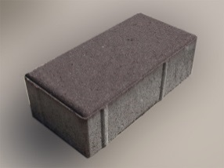 | Серый – 440,00  Красный – 490,00  Коричневый – 560,00
Кирпич | 200*100*6см  50 шт.  145 кг |  | Серый – 470,00  Красный – 580,00  Коричневый – 670,00
Кирпич | 200*100*7см  50 шт.  150 кг |  | Серый – 490,00  Красный – 610,00  Коричневый – 710,00
Брук | 170*115*6см  115*115*6см  115*55*6см | 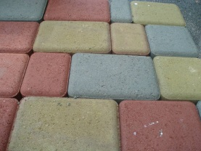 | Серый – 470,00  Красный – 590,00  Коричневый – 670,00
Старый город | 178*118*5см  118*118*5см  118*88*5см | 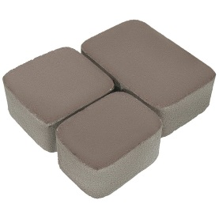 | Серый – 440,00  Красный – 490,00  Коричневый – 560,00
Старый город | 178*118*6см  118*118*6см  118*88*6см |  | Серый – 470,00  Красный – 590,00  Коричневый – 670,00
Плита 6 кирпичей | 300*400*5см  8,33 шт.  17 кг | 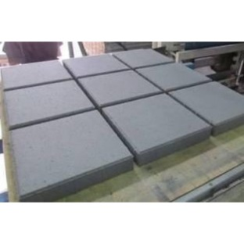 | Серый – 55,00  Красный – 70,00  Коричневый – 80,00
Плита «Песчаник разноразмерный» | 300*400*5см  8,33 шт.  17 кг | 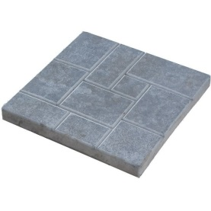 | Серый – 55,00  Красный – 70,00  Коричневый – 80,00
Плитка гладкая | 300*400*5см  8,33 шт.  17 кг | 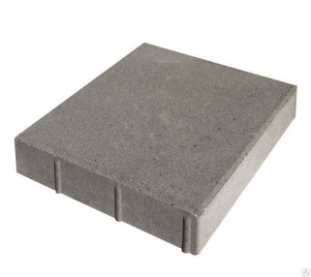 | Серый – 55,00  Красный – 70,00  Коричневый – 80,00
Бордюр тротуарный | 500*200*7см  17 кг | 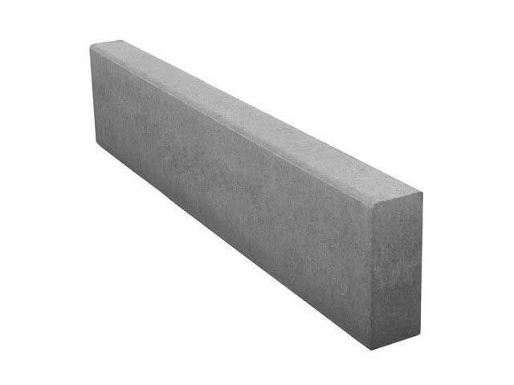 | Серый – 90,00  Красный – 130,00  Коричневый – 160,00
Бордюр дорожный | 800*300*15см  80 кг | 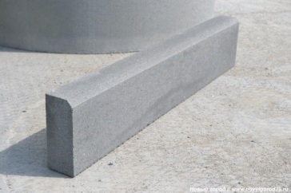 | Серый – 250,00
Желоб водосточный | 500*200*7см  14 кг | 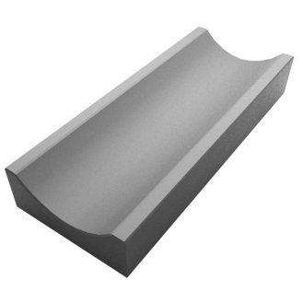 | Серый – 90,00  Красный – 130,00  Коричневый – 160,00

